УПРАВЛЕНИЕ ОБРАЗОВАНИЯ ГОРОДА НУР-СУЛТАН
ГККП «ПОЛИТЕХНИЧЕСКИЙ КОЛЛЕДЖ»

ОТЧЕТ ПО УЧЕБНОЙ ПРАКТИКЕ
основы объектно-ориентированного программирования

Выполнил: Студент группы
П17-43К Большаков А.В.
Проверил преподаватель:
Абдрахманова Ж.Е.

Нур-Султан 2020

Практическая работа №1
Тема: “ASP.net”
Цель: выполнить инструкции по видеороликам. Обучиться работе с технологией ASP.net.
Ход работы:
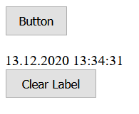
Рисунок 1. Программа 1.
Код проекта 1:
namespace FirstWebProject
{
public partial class Default : System.Web.UI.Page
{
protected void Page_Load(object sender, EventArgs e)
{

}

protected void Button1_Click(object sender, EventArgs e)
{
Label1.Text = Convert.ToString(DateTime.Now);
}

protected void Button2_Click(object sender, EventArgs e)
{
Label1.Text = "";
}
}
}
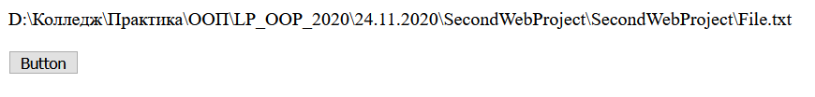
Рисунок 2. Программа 2.

Код проекта 2:
namespace SecondWebProject
{
public partial class Default : System.Web.UI.Page
{
protected void Page_Load(object sender, EventArgs e)
{
}
protected void Page_Unload(object sender, EventArgs e)
{

}

protected void Button1_Click(object sender, EventArgs e)
{
Response.Write(Server.MapPath("File.txt"));
}
}
}
Код проекта 3:
namespace ThirdWebProject
{
public partial class Default : System.Web.UI.Page
{
protected void Page_Load(object sender, EventArgs e)
{
foreach (string el in Request.QueryString)
{
Response.Write(el + " " + Request.QueryString[el]+ "<br />");
}
//Response.Write("Общая информация: <br />");
//Response.Write(Request.ApplicationPath + "<br />");
//Response.Write(Request.PhysicalApplicationPath + "<br />");
//Response.Write(Request.Browser.Platform + "<br />");
//Response.Write(Request.Browser.Type + "<br />");
//Response.Write("Языки: <br />");

//foreach(String lang in Request.UserLanguages)
//{
// Response.Write(lang + "<br />");
//}

//Response.Write("Основной Язык " + Request.UserLanguages[0] + "<br />");
//Response.Write("Отправляем с локального компа "+ Request.IsLocal +"<br />");
//foreach (var header in Request.Headers)
// Response.Write(header + "<br />");}}}
Выводы:
В данной работе мы начали работу с ASP.net и рассмотрели такие темы как:
- Первая страница.
- Страница и ее жизненный цикл.
- Объекты Reqest и Response.
- GET и POST запросы.

Практическая работа №2
Тема: “ASP.net”
Цель: выполнить инструкции по видеороликам. Обучиться работе с технологией ASP.net.
Ход работы:
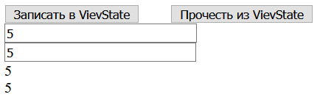
Рисунок 1. Программа 1.
Код проекта 1:
namespace WebApplication1
{
public partial class Default1 : System.Web.UI.Page
{
protected void Page_Load(object sender, EventArgs e)
{

}

protected void Button1_Click(object sender, EventArgs e)
{
Person p = new Person(TextBox1.Text, Convert.ToInt32(TextBox2.Text));

ViewState["person"] = p;
}

protected void Button2_Click(object sender, EventArgs e)
{
Person p = ViewState["person"] as Person;

if(p != null)
{
Label1.Text = p.Name;
Label2.Text = p.Age.ToString();
}
else
{
Label1.Text = "Null";
Label2.Text = "Null";
}
}
}
}
namespace WebApplication1
{
public partial class Default : System.Web.UI.Page
{
protected void Page_Load(object sender, EventArgs e)
{

}

protected void Button1_Click(object sender, EventArgs e)
{
int counter = 0;
object obj = ViewState["counter"];

if (obj != null)
{
counter = Convert.ToInt32(obj);
}
counter++;
ViewState["counter"] = counter;
Label1.Text = counter.ToString();
}

protected void Button2_Click(object sender, EventArgs e)
{

}
}
}
namespace WebApplication1
{
[Serializable]
public class Person
{
public string Name { get; set; }

public int Age { get; set; }

public Person(string name, int age)
{
Name = name;

Age = age;
}
}
}
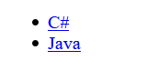
Рисунок 2. Программа 2.
Код проекта 2:
namespace WebApplication2
{
public partial class Detail : System.Web.UI.Page
{
Dictionary<int, string> dict = new Dictionary<int, string>();
protected void Page_Load(object sender, EventArgs e)
{
dict.Add(1, "С# is != very very");
dict.Add(2, "Java is == very very");

string temp = Request.QueryString["id"];

if (!string.IsNullOrEmpty(temp))
{
int id = Convert.ToInt32(temp);
Label1.Text = dict[id];
}
else
{
Label1.Text = "null";
}
}
}
}
<ul >
<li><a href="Detail.aspx?id=1">C#</a></li>
<li><a href="Detail.aspx?id=2">Java</a></li>
</ul>
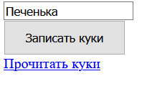
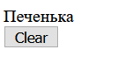
Рисунок 3. Программа 3.
Код проекта 3:
namespace WebApplication3
{
public partial class Default : System.Web.UI.Page
{
protected void Page_Load(object sender, EventArgs e)
{
}
protected void Button1_Click(object sender, EventArgs e)
{
HttpCookie cookie = new HttpCookie("mCookie", TextBox1.Text);
cookie.Expires = DateTime.Now.AddDays(7);
Response.Cookies.Add(cookie);
} }}
namespace WebApplication3
{
public partial class ReadCoocie : System.Web.UI.Page
{
protected void Page_Load(object sender, EventArgs e)
{
HttpCookie cookie = Request.Cookies["mCookie"];
if(cookie != null)
{
Label1.Text = cookie.Value;
}

}

protected void Button1_Click(object sender, EventArgs e)
{
HttpCookie cookie = new HttpCookie("mCookie", string.Empty);
cookie.Expires = DateTime.Now.AddDays(-1);
Response.Cookies.Add(cookie);
Response.Redirect(Request.Url.PathAndQuery);} }}
Выводы: В данной работе мы продолжили работу с ASP.net и рассмотрели такие темы как:
- ViewState. Хранение состояния.
- Файлы Cookie.
- Хранение состояния в URL.
- Система регистрации.

Практическая работа №3
Тема: “ASP.net”
Цель: выполнить инструкции по видеороликам. Обучиться работе с технологией ASP.net.
Ход работы:
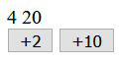
Рисунок 1. Программа 1.
Код проекта 1:
namespace WebApplication1
{
public partial class Default : System.Web.UI.Page
{
string key = "counter";

int Counter
{
get
{
int c = 0;
object obj = Application[key];
if(obj != null)
{
c = (int)obj;
}
return c;
}
set
{
Application[key] = value;
}
}
protected void Page_Load(object sender, EventArgs e)
{
Label1.Text = Counter.ToString();
}

protected void Button1_Click(object sender, EventArgs e)
{
Counter = Counter + 2;
Label1.Text = Convert.ToString(Counter);
}

protected void Button2_Click(object sender, EventArgs e)
{
Application.Lock();

int counter = 0;

object obj = Application["key"];

if (obj != null)
counter = (int)obj;
counter += 10;

Application["key"] = counter;
Label2.Text = Convert.ToString(counter);

Application.UnLock();
}}}
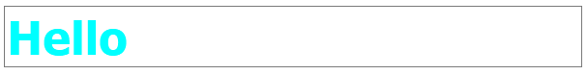
Рисунок 2. Программа 2.
Код проекта 2:
namespace WebApplication2
{
public partial class Default : System.Web.UI.Page
{
protected void Page_Load(object sender, EventArgs e)
{
TextBox textBox = new TextBox()
{
Text = "Hello",
ForeColor = System.Drawing.Color.Aqua,
};
textBox.Font.Size = 29;
textBox.Font.Bold = true;
PlaceHolder1.Controls.Add(textBox);}}}
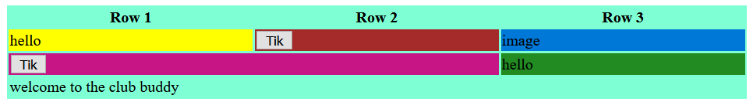
Рисунок 3. Программа 3.
Код проекта 3:
namespace WebApplication3
{
public partial class Default : System.Web.UI.Page
{
protected void Page_Load(object sender, EventArgs e)
{
Table table = new Table();

table.HorizontalAlign = HorizontalAlign.Center;

table.Width = new Unit("50%");

table.CssClass = "tableBG";

//Header
TableHeaderRow hRow = new TableHeaderRow();

TableHeaderCell hCell;
hCell = new TableHeaderCell();

Label hLabel1 = new Label();
hLabel1.Text = "Row 1";

hCell.Controls.Add(hLabel1);

hRow.Cells.Add(hCell);
//1==================================
hCell = new TableHeaderCell();
hCell.Controls.Add(new Label { Text = "Row 2" });
hRow.Cells.Add(hCell);
//2==================================
hCell = new TableHeaderCell();
hCell.Controls.Add(new Label { Text = "Row 3" });
hRow.Cells.Add(hCell);

table.Rows.Add(hRow);

//body
TableRow row;
TableCell cell;

////First line

row = new TableRow();
cell = new TableCell();
cell.CssClass = "tableCell-1";
cell.Controls.Add(new Label { Text = "hello" });
row.Cells.Add(cell);

cell = new TableCell();
cell.CssClass = "tableCell-2";
cell.Controls.Add(new Button { Text = "Tik" });
row.Cells.Add(cell);

cell = new TableCell();
cell.CssClass = "tableCell-3";
cell.Controls.Add(new Label { Text = "image" });
row.Cells.Add(cell);

table.Rows.Add(row);

////Second line
row = new TableRow();
cell = new TableCell();
cell.CssClass = "tableCell-5";
cell.ColumnSpan = 2;
cell.Controls.Add(new Button { Text = "Tik" });
row.Cells.Add(cell);

cell = new TableCell();
cell.CssClass = "tableCell-4";
cell.Controls.Add(new Label { Text = "hello" });
row.Cells.Add(cell);

table.Rows.Add(row);
//body

//footer
TableFooterRow frow = new TableFooterRow();

TableCell fcell = new TableCell();
fcell.ColumnSpan = 3;
fcell.Controls.Add(new Label { Text = "welcome to the club buddy" });

frow.Cells.Add(fcell);

table.Rows.Add(frow);

PlaceHolder1.Controls.Add(table);
//footer
}
}
}

Выводы: В данной работе мы продолжили работу с ASP.net и рассмотрели такие темы как:
- Объект Application.
- Таблицы.
- Placeholder.

Практическая работа №4-8
Тема: “Создание проекта Shop”
Цель: закрепить знания, полученные за время изучения технологии ASP.net.
Ход работы:
Весь код находится по ссылке: https://github.com/Sawixoo/LP_OOP_2020/tree/main/30.11.2020-07.12.2020/Shop
Выводы: В данной работе мы закрепили знания, полученные во работы с ASP.net.

Практическая работа №9
Тема: “Форматирование и интерполяция строк.
Регулярные выражения”
Цель: изучить лекционный материал, все примеры из лекций выполнить в Visual Studio на языке С#.
Ход работы:
Код программы 1:
namespace ConsoleApp1
{
class Program
{
static void Main(string[] args)
{
Person person = new Person { Name = "Tom", Age = 23 };
Console.WriteLine("Name: {0} Age: {1}", person.Name, person.Age);
//Интерполяция строк
//Console.WriteLine("Name: {person.Name} Age: {person.Age}");
Console.Read();
}

class Person
{
public string Name { get; set; }

public int Age { get; set; }
}
}
}
Код программы 2:
namespace ConsoleApp2
{
class Program
{
static void Main(string[] args)
{
double number = 23.7;
string result = String.Format(new CultureInfo("en-US"), "{0:c}", number);
Console.WriteLine(result);
string result2 = String.Format("{0:C3}", number);
Console.WriteLine(result2);
Console.ReadLine();
}
}
}
Код программы 3:
namespace ConsoleApp5
{
class Program
{
static void Main(string[] args)
{
/*
* Формат процентов*/
decimal number = 0.15345m;
Console.WriteLine("{0:P1}", number);

/*
* Настраиваемые форматы*/
long number1 = 19876543210;
string result = String.Format("{0:+# (###) ###-##-##}", number1);
Console.WriteLine(result);

/*
* Метод ToString*/
long number2 = 19876543210;
Console.WriteLine(number2.ToString("+# (###) ###-##-##"));

/*
* Интерполяция строк */
int x = 8;
int y = 7;
string result1 = $"{x}+{y} = {x + y}";
Console.WriteLine(result1);

}
}
}
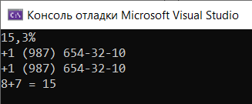
Рисунок 1. Приложение 3.
Выводы: В данной работе мы изучили лекционный материал и проработали его на практике.
Практическая работа №10
Тема: “Введение в технологию Java.
Первая программа Java.
Ввод и вывод Java.”
Цель:
- Записаться на курс Java на платформе OpenU, пройти данный курс в течении практики.
- Пользуясь инструкцией, установите JDK и NetBeans для работы на Java.
- Посмотреть видеоролик "Структура Java-приложения"
- Изучить с 1 по 3 главы учебника "Java для IT профессий".
- Выполнить задания по 1,2,3 главам на с. 226-227.

Ход работы:
Была произведена регистрация и запись на курс по Java на платформе OpenU.
Был успешно прослушан курс по Java.
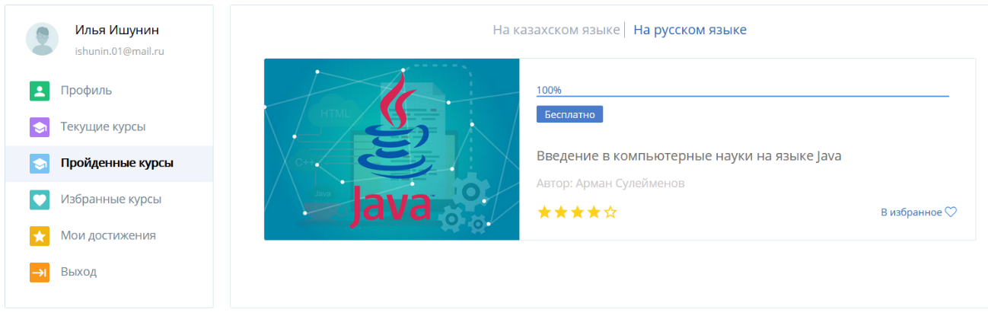
Рисунок 1. Результат выполнения курса.
Был установлен все необходимое ПО для работы с Java:

Рисунок 2. IntelliJ IDEA
Были выполнены задания по 1, 2 и 3 главам книги. Ниже представлю пару примеров, остальное находится в Git репозитории.
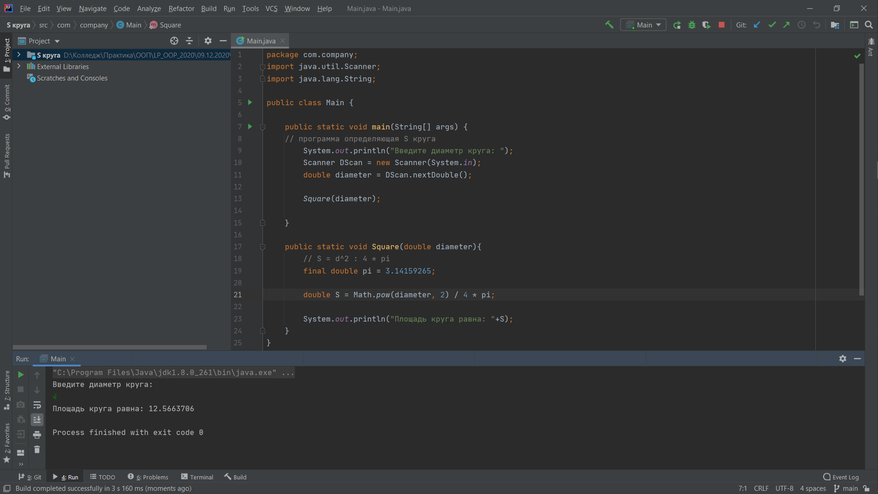
Рисунок 3. Нахождение площади круга.
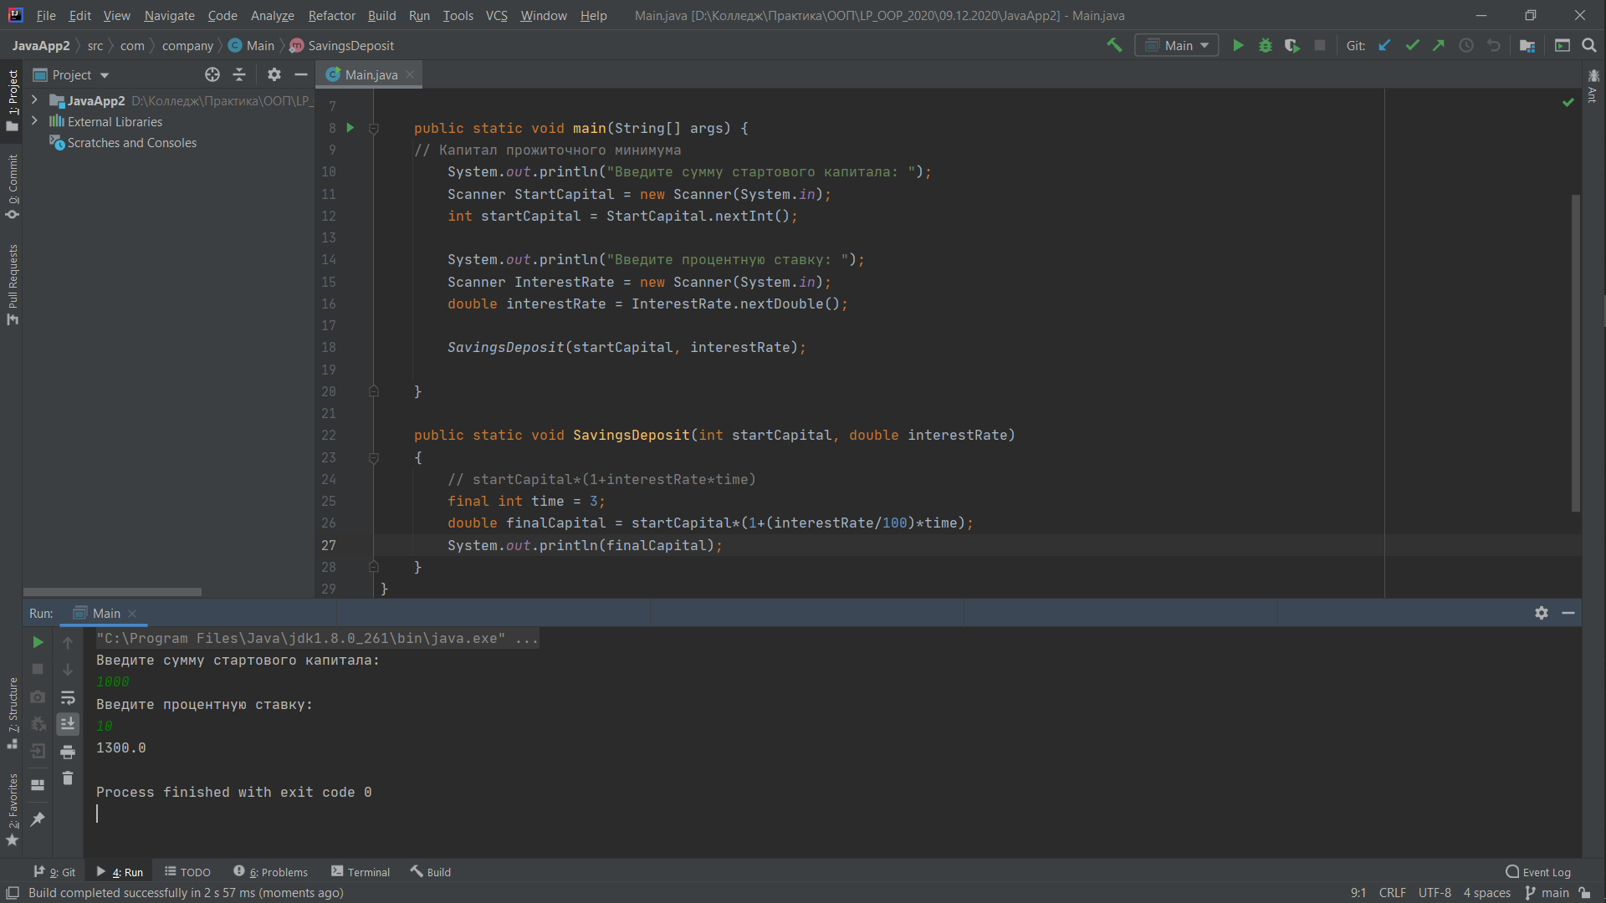
Рисунок 4. Нахождение капитала по процентной ставке.
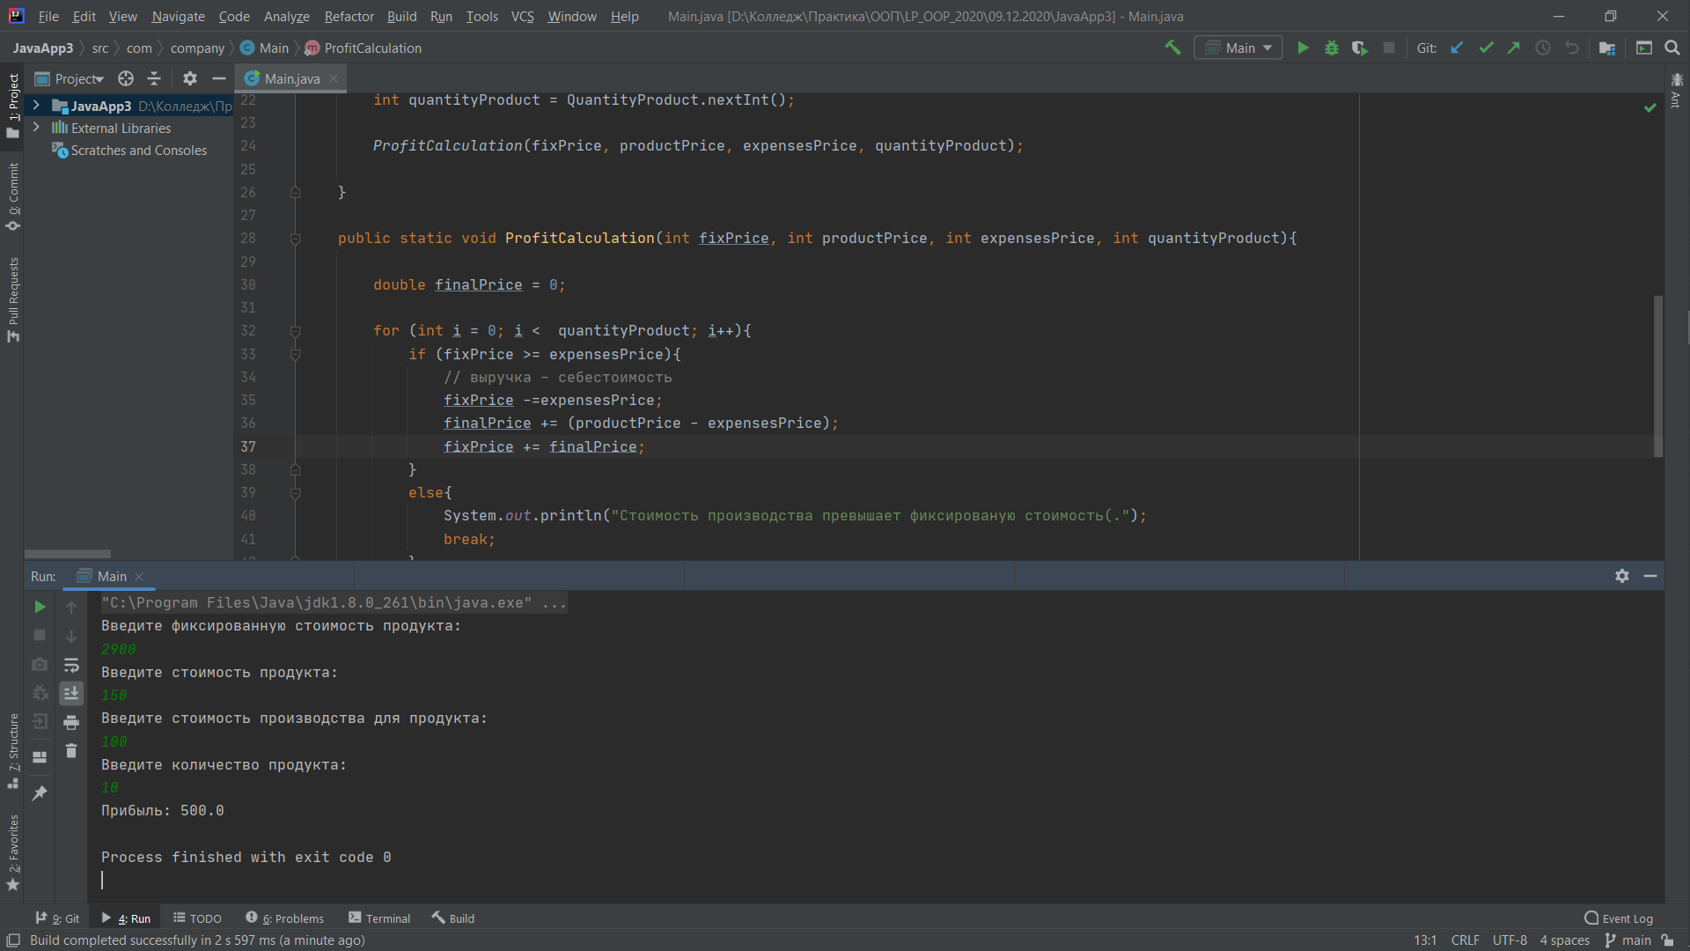
Рисунок 5. Нахождение дохода.
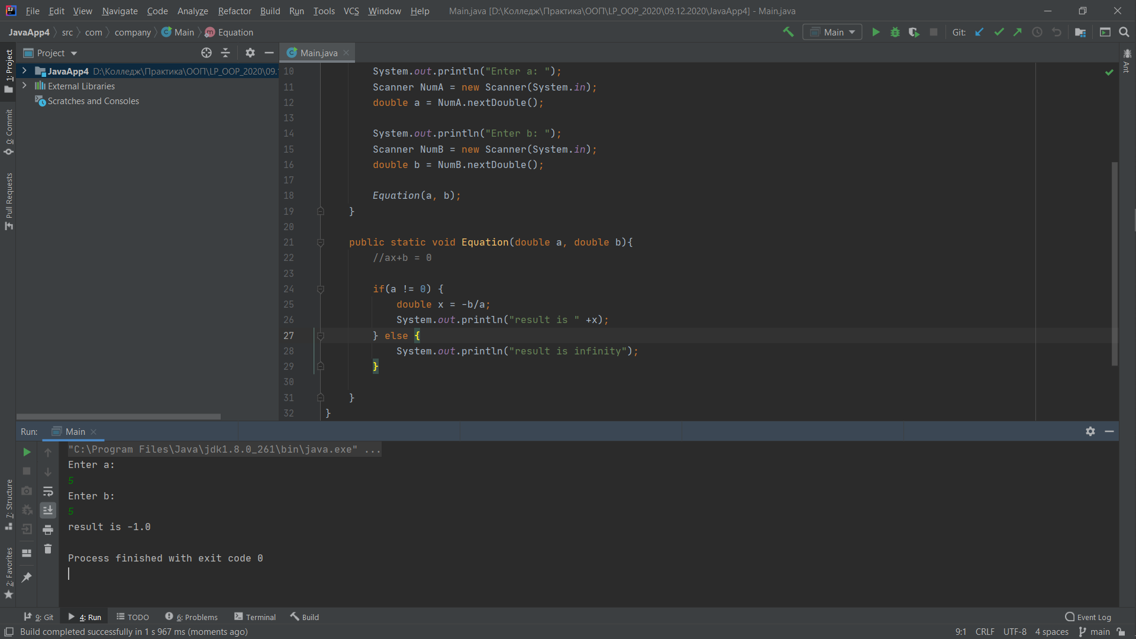
Рисунок 6. Нахождение решения уравнения.
Выводы: В данной работе мы прошли курс на платформе OpenU, установили все требуемое ПО для использования Java и написали свои первые программы на Java.

Практическая работа №11
Тема: “Операторы в Java. Селекция и итерация Java.
Понятие класса в Java.”
Цель:
- Изучить с 4, 5, 6 главы учебника "Java для IT профессий".
- Выполнить задания по 4, 5, 6 главам на с. 228-234.
Ход работы:
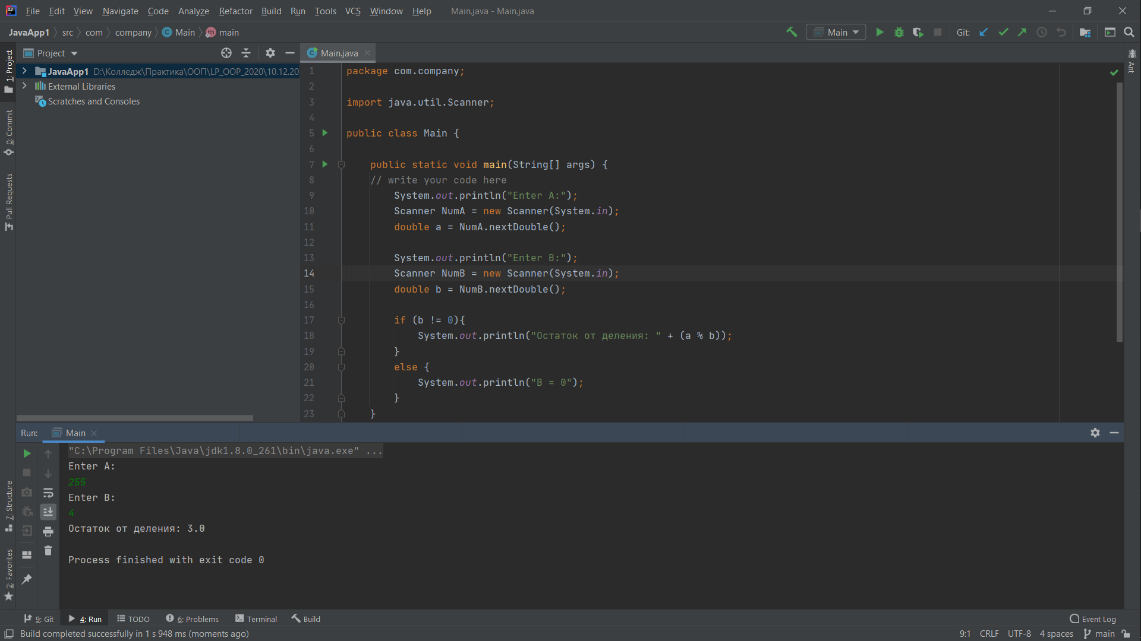
Рисунок 1. Нахождение остатка от деления.
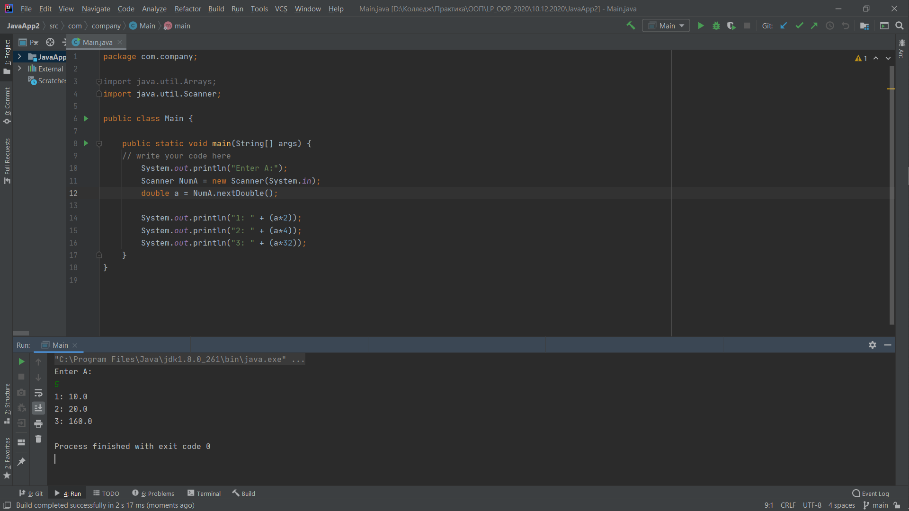
Рисунок 2. Умножение.
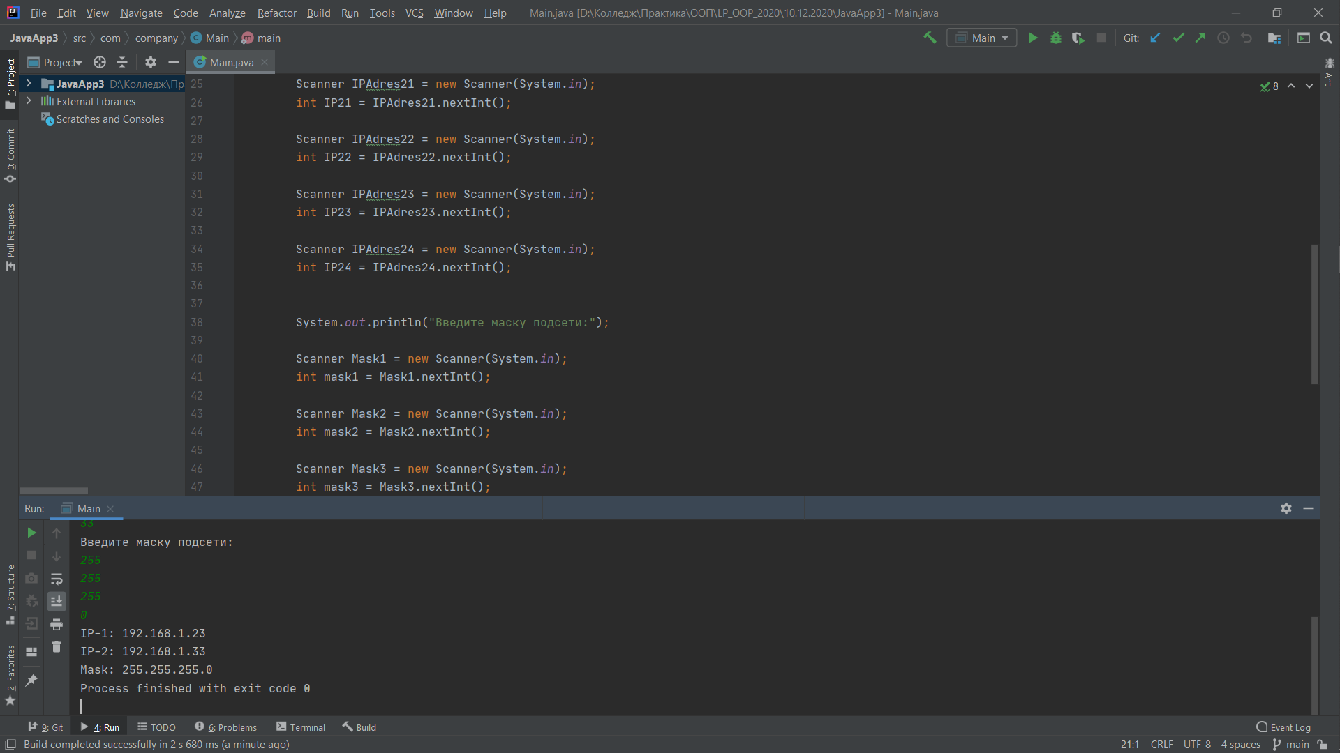
Рисунок 3. IP address.
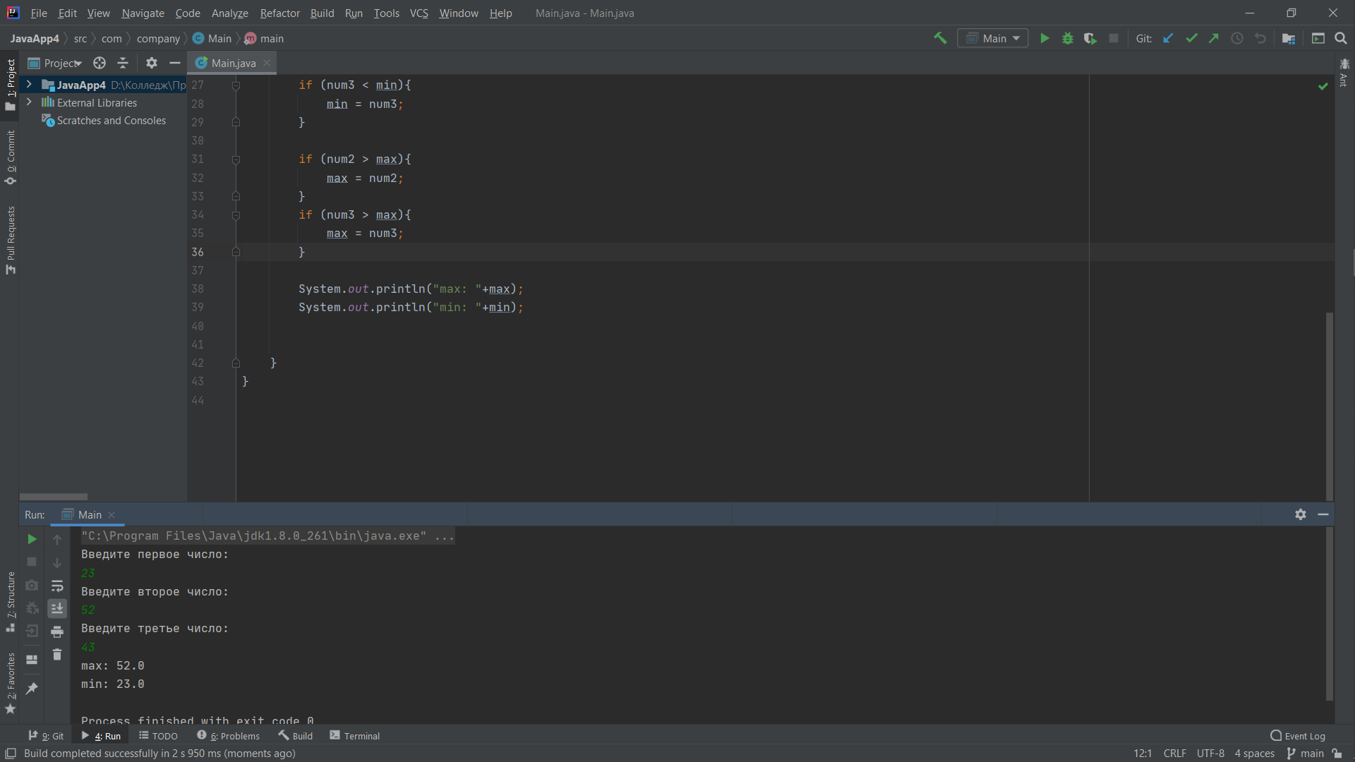
Рисунок 4. Нахождение максимума и минимума.
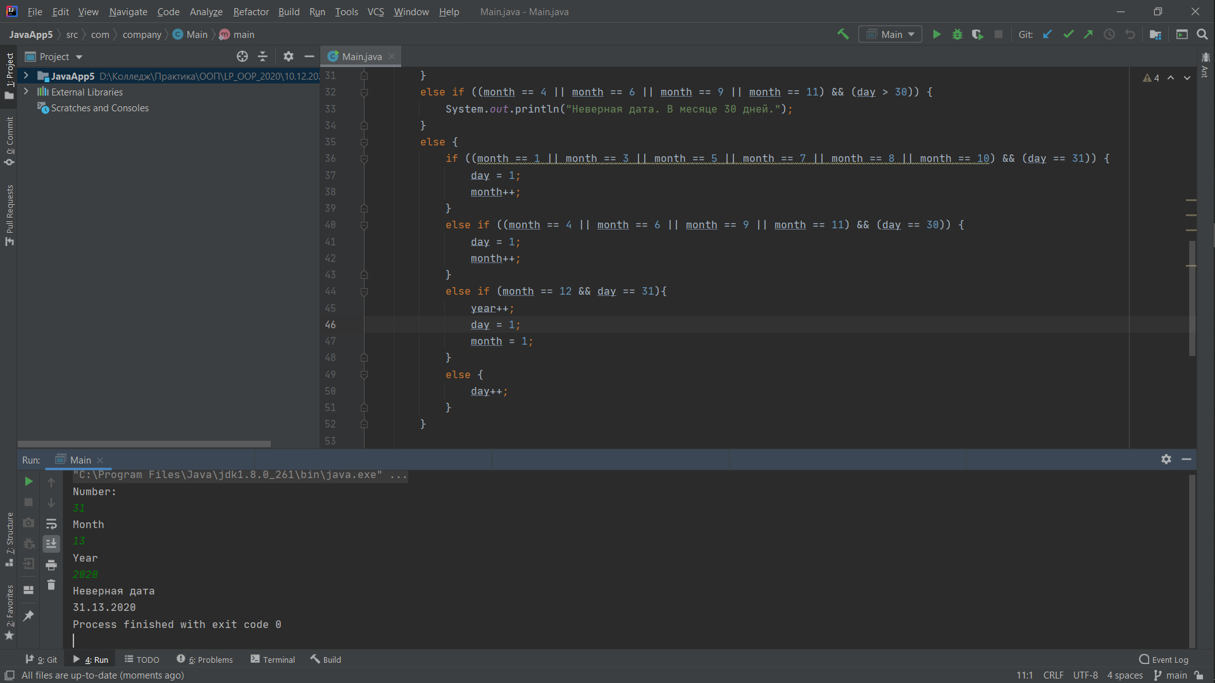
Рисунок 5. Проверка даты на подлинность.
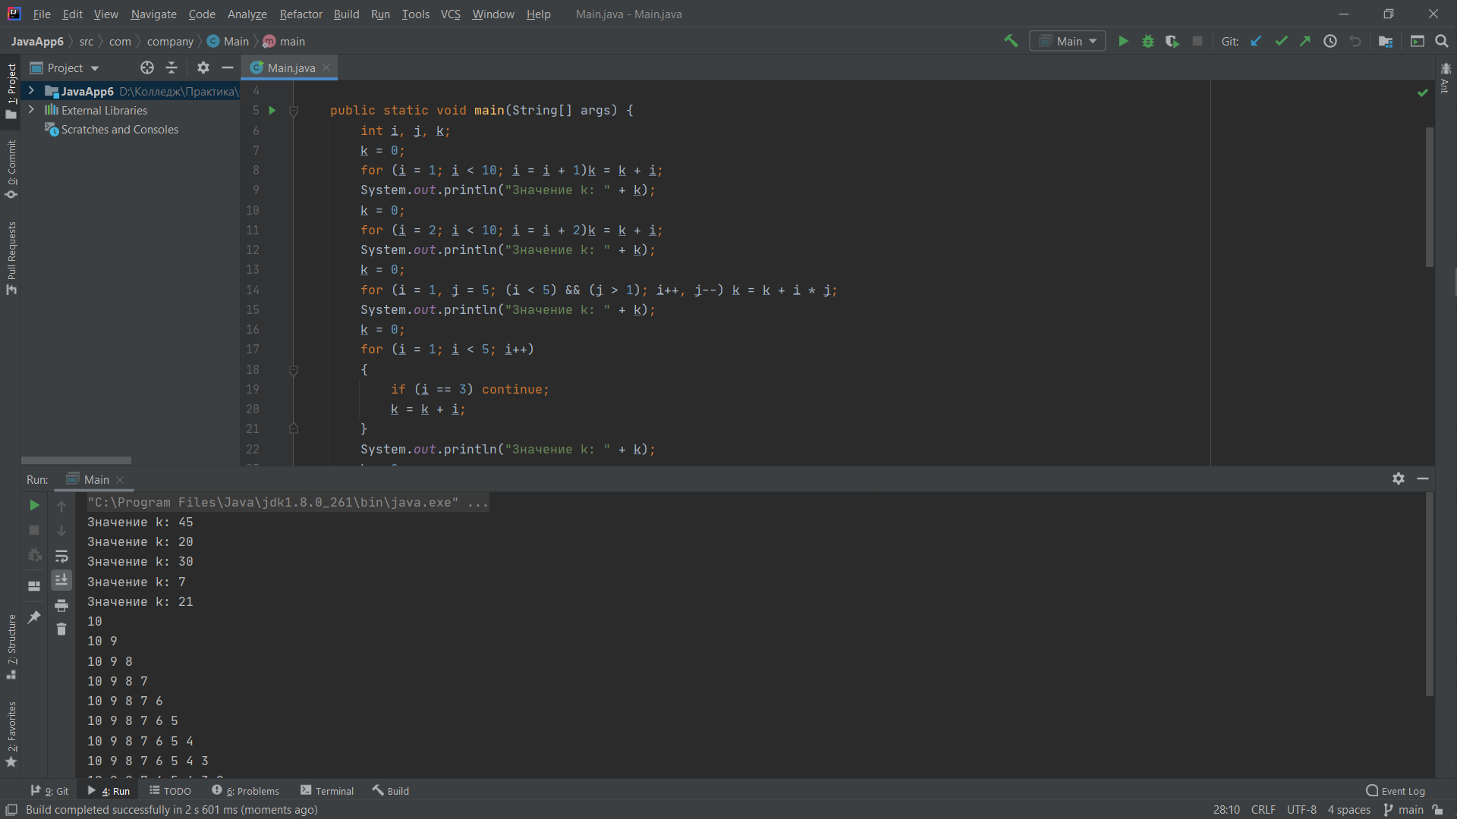
Рисунок 6. Задание 5.3 и 5.4.
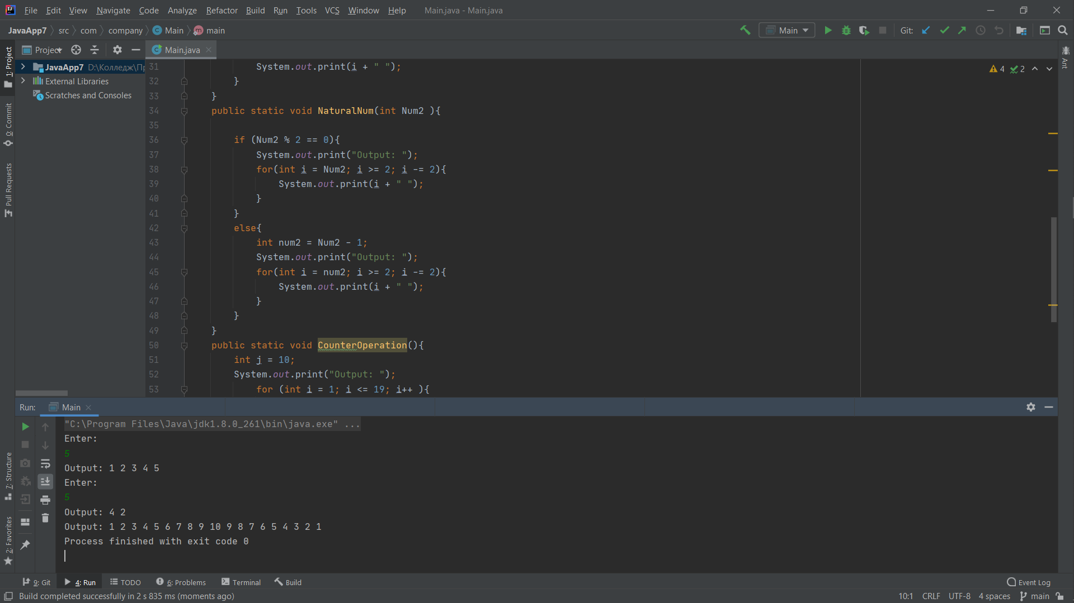
Рисунок 7. Задание 5.5.
Выводы: В данной работе мы проработали 4, 5 и 6 главы учебника «Java для IT профессий".

Практическая работа №12
Тема: “Наследование в Java”
Цель: изучить главу 7 учебника, выполнить задания к этой главе на с. 237-239.
Ход работы:
Выводы: В данной практической работе мы научились работать с наследованием в Java.

Заключение:
За время проведения данной практики мы приобрели множество практических навыков, познакомились с технологией ASP.net(core), а также вникли в основы программирования языка Java.
Во время практики Java, мы затронули такие темы как:
- Форматирование и интерполяция строк.
- Регулярные выражения
- Введение в технологию Java.
- Первая программа Java.
- Ввод и вывод Java.
- Операторы в Java. Селекция и итерация Java.
- Понятие класса в Java.
- Наследование в Java.
- А так же выполнили практическую работу по созданию интернет магазина по продаже автомобилей.

